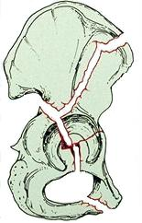

Место расположения «плавающей» пластины
Места расположения пластин для окончательной фиксации

